**TP2 : Gradateur triphasé**

**Objectif :** la détermination des formes d’onde de différents courants et tensions pour une charge résistive R ; en fonction de la variation de l’angle de retard à l’amorçage ()**.** L’établissement d’une loi de variation de la puissance pour les différents modes de fonctionnement.

**Introduction :**

Un gradateur est un convertisseur statique qui produit un système de tension et courant alternatif variable à partir d’une source de tension alternative, sans en modifier la fréquence.

- L’intensité de courant du courant débité par la source est la même que celle absorbée par le récepteur.

- La fréquence (f) est imposée par la source. Un gradateur est un appareil de commande qui permet de contrôler la puissance absorbée par un récepteur en régime alternatif.

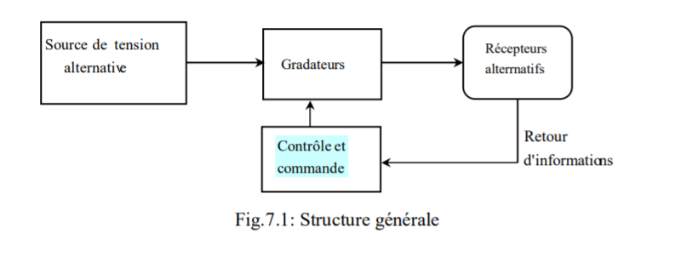

**Cas d’une charge purement résistive**

Considérons le montage suivant où le gradateur est raccordé à une source d’alimentation triphasée pour alimenter une charge résistive équilibré.

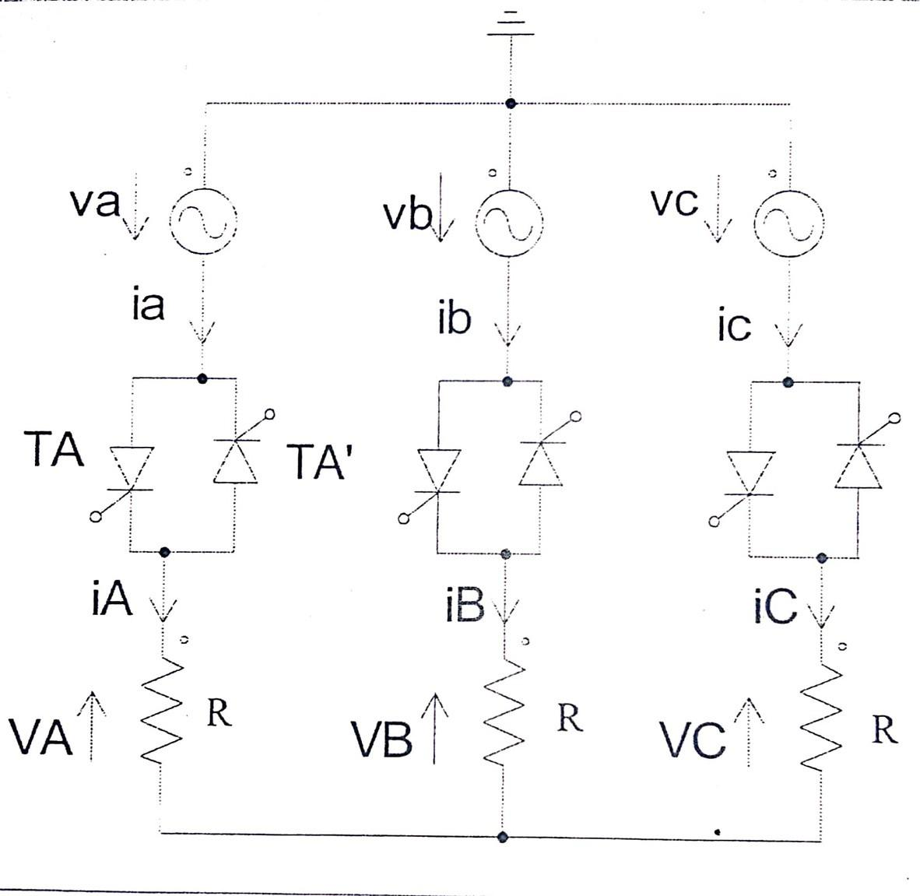

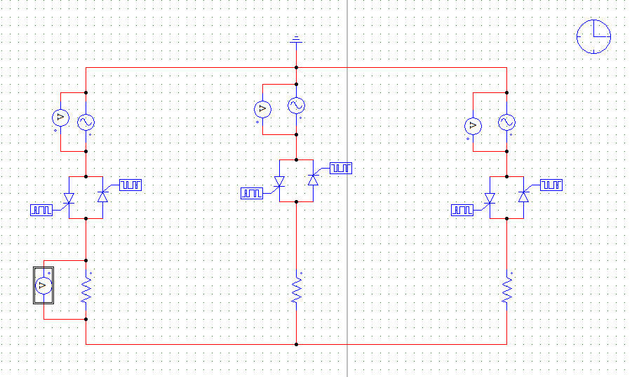

1. Cas °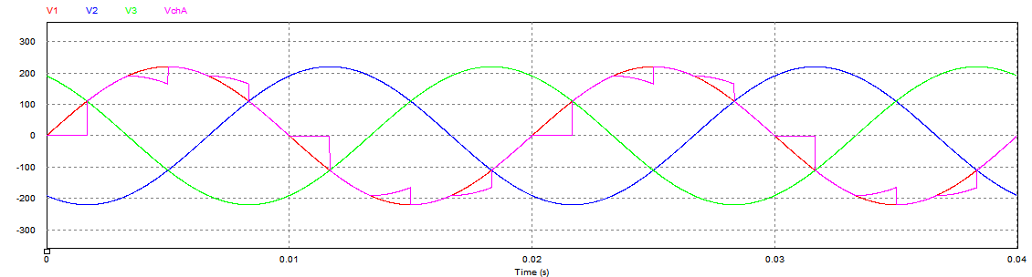

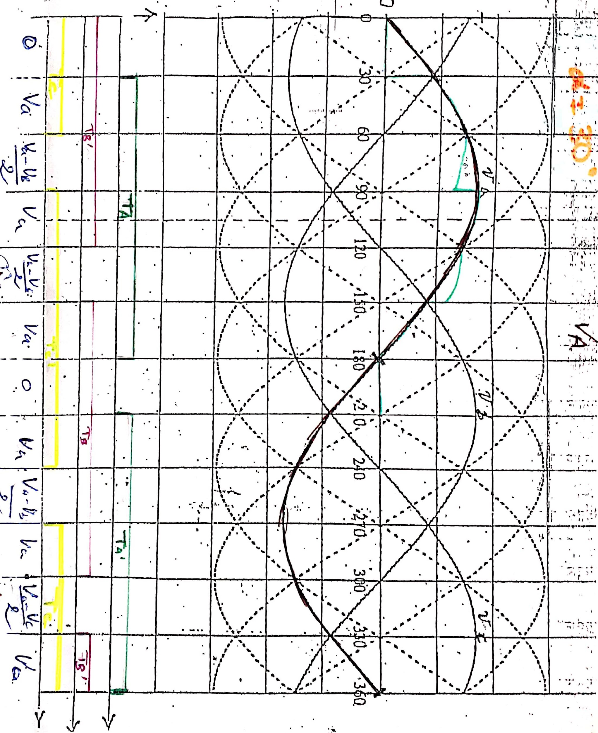

Les zones des conductions :

Le mode de fonctionnement :

2 ou 3 thyristors passants

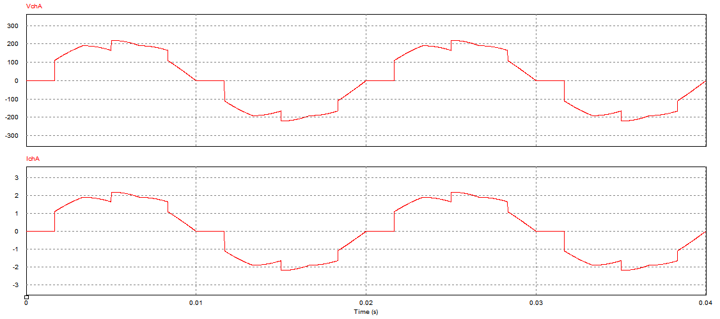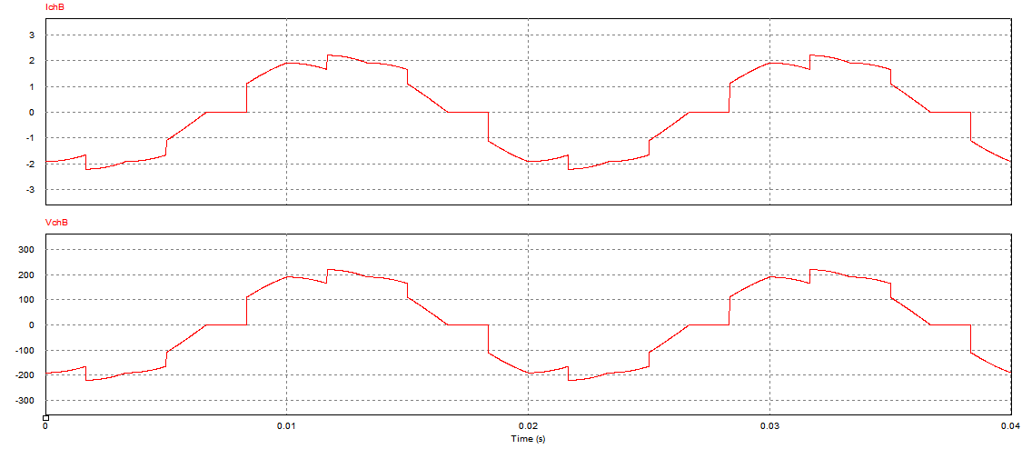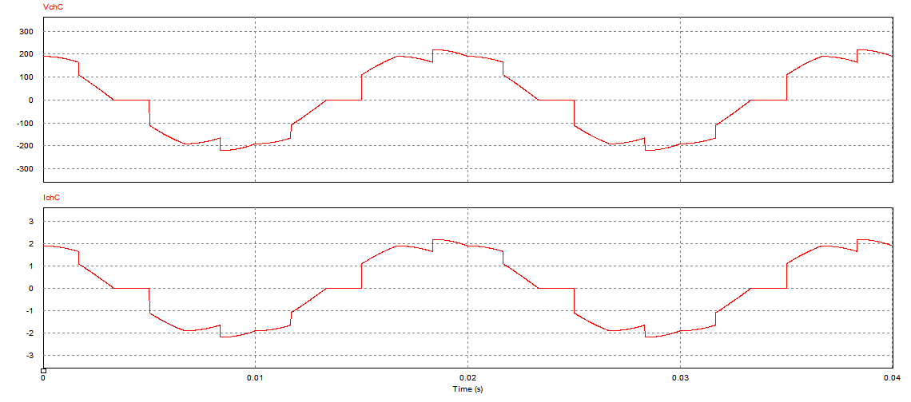

1. Cas
2. 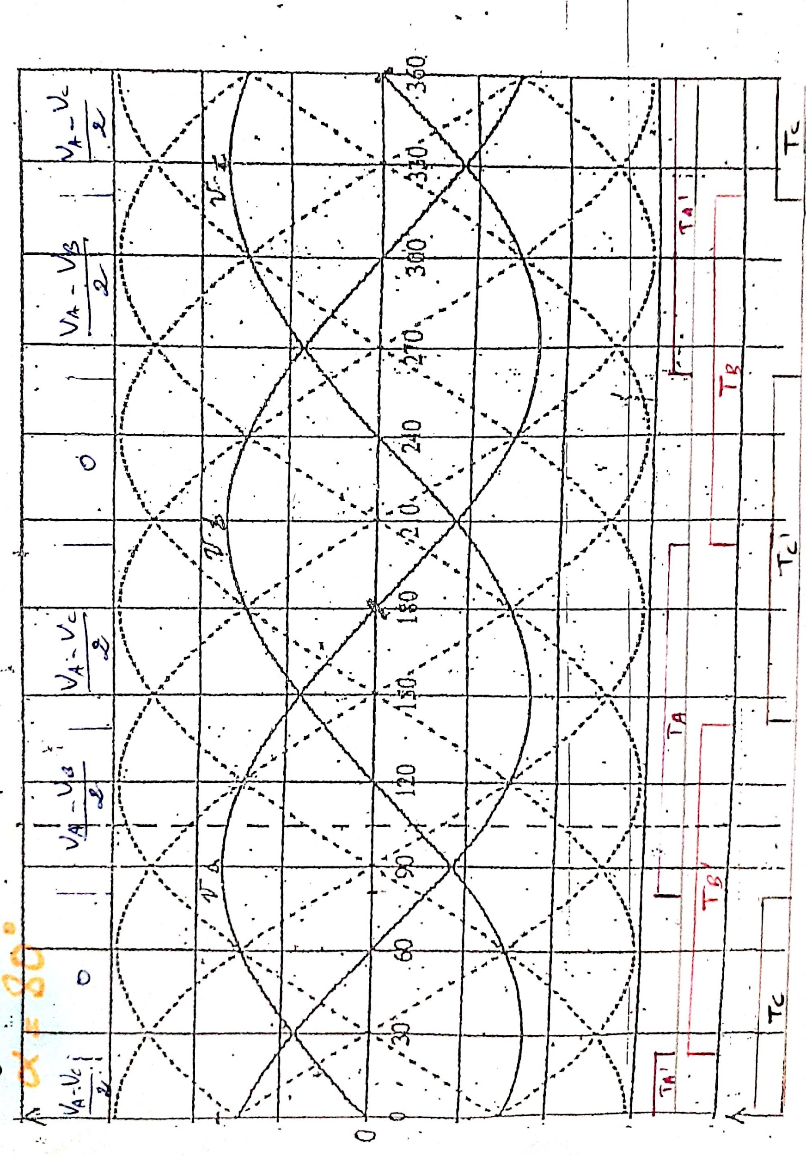

Les zones des conductions :

Le mode de fonctionnement :

2 thyristors passants

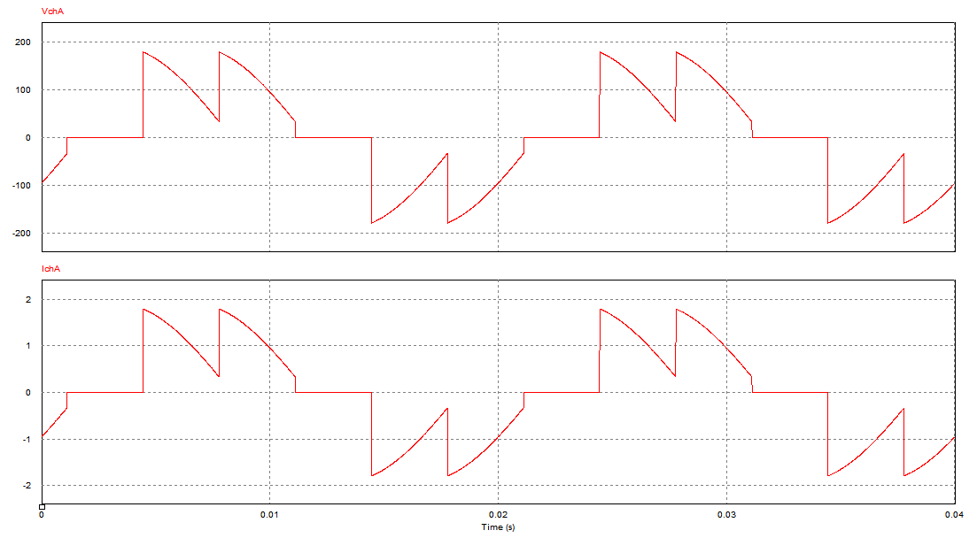

1. Cas 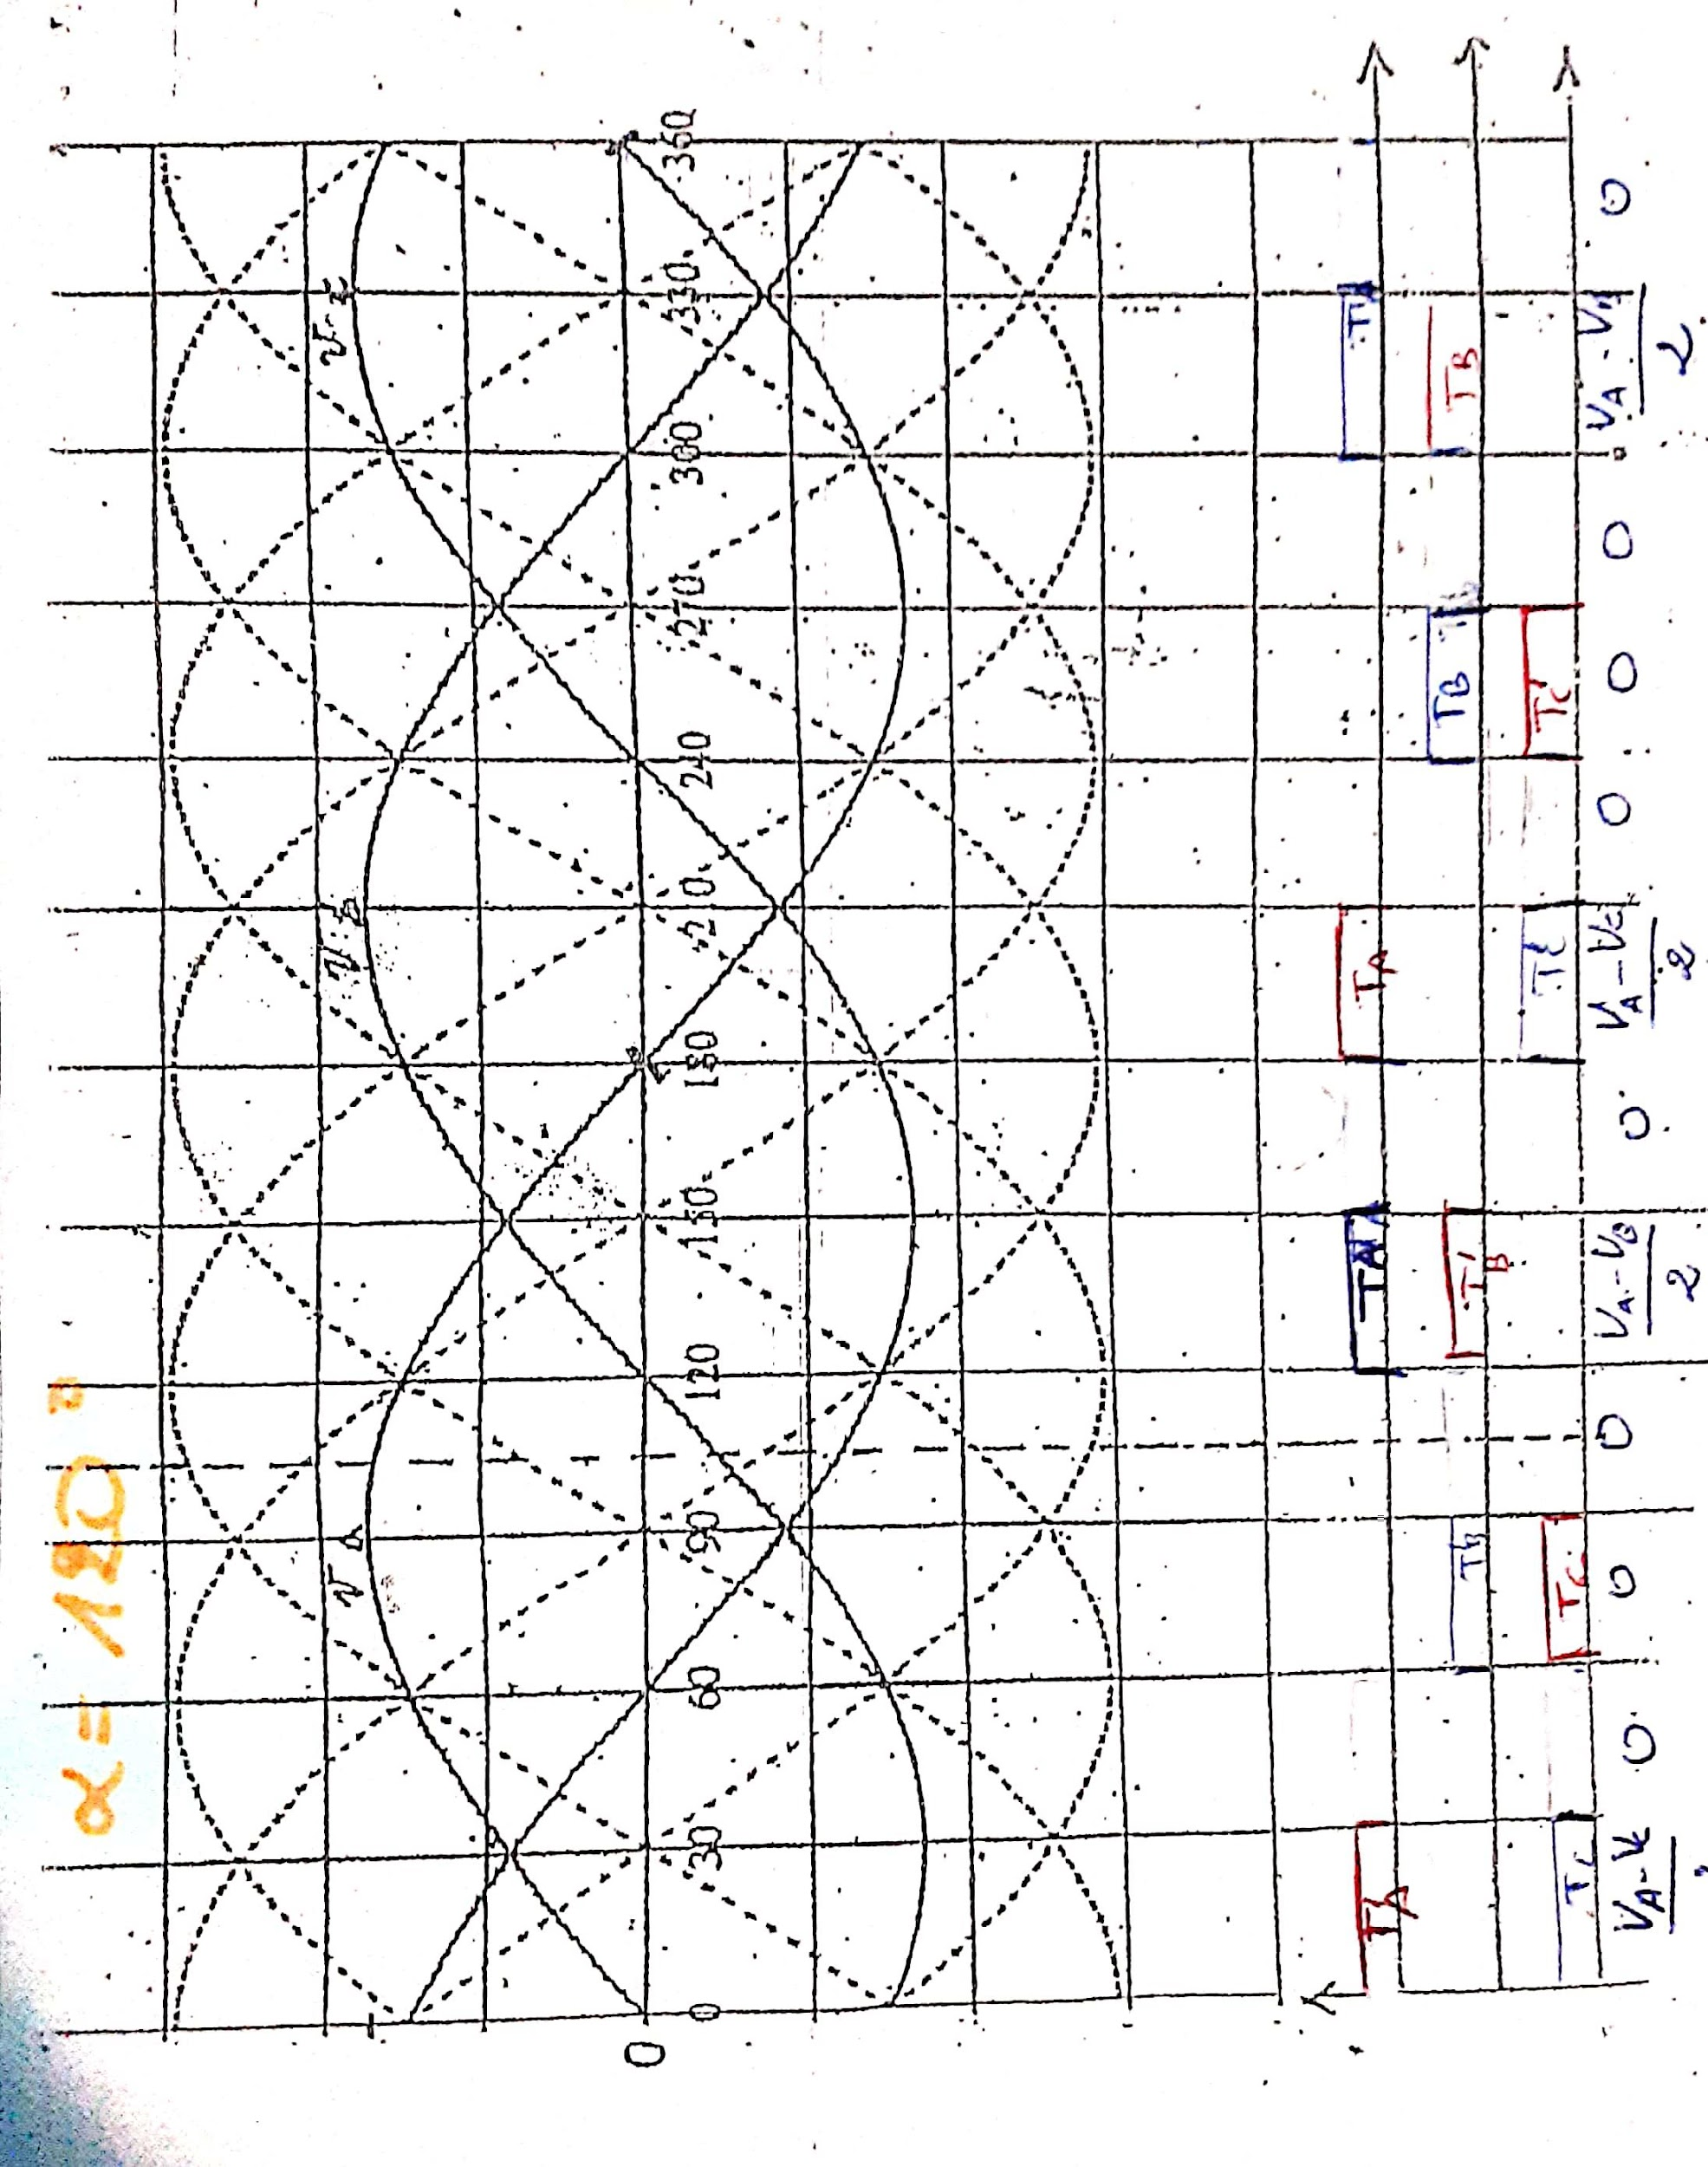

Les zones des conductions :

Le mode de fonctionnement :

2 ou 0 thyristors passants